-
NS42二相混合式步进电机 42mm 2phase hybrid stepper motor NEMA17
项目(Item) |  | 性能(Specifications) |  |  | 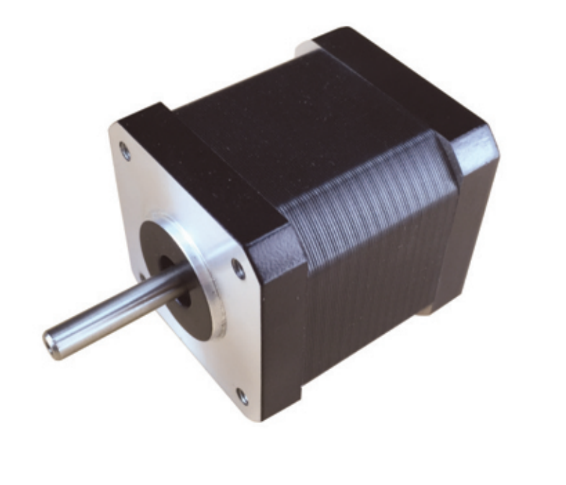
步距角(Step Angle) |  | 1.8°
温 升(Temperature Rise) |  | 80℃max
环境温度（Ambient Temperature） |  | -20℃~+50℃
绝缘电阻(Insulation Resistance) |  | 100 M Ω Min. ,500VDC
电气强度(Dielectric Strength) |  | 500VAC for 1minute
径向间隙(Shaft Radial Play) |  | 0.02Max. (450g-load)
轴向间隙(Shaft Axial Play) |  | 0.08Max. (450g-load)
最大径向压力(Max. radial force) |  | 28N (20mmfrom the flange)
最大轴向压力(Max. axial force) |  | 10N
型 号 Model No. |  | 步距角Step Angle | 电流Current  /Phase | 电阻Resistance  /Phase | 电感Inductance  /Phase | 静力矩Holding Torque | 引线 # of Leads | 转子惯Detent Torque | 机身长Motor Length | 重量 Mass
单轴 | 双轴 | ° | A | Ω | MH | Kg-cm | No. | g-cm2 | (L)mm | Kg
NS42HD22-5D | NS42HD22-SZ-5D | 1.8 | 0.8 | 3.3 | 3 | 0.9 | 4 | 10 | 22 | 0.1
NS42HD28-5D | NS42HD28-SZ-5D | 1.8 | 0.6 | 8 | 10 | 1.2 | 4 | 12 | 28 | 0.15
NS42HD33-5D | NS42HD33-SZ-5D | 1.8 | 1.33 | 2.1 | 2.5 | 2.2 | 4 | 35 | 33 | 0.22
NS42HD40-5D | NS42HD40-SZ-5D | 1.8 | 1.68 | 1.65 | 3.2 | 3.6 | 4 | 54 | 40 | 0.28
NS42HD48-5D | NS42HD48-SZ-5D | 1.8 | 2.5 | 1.25 | 1.8 | 4.8 | 4 | 68 | 48 | 0.35
NS42HD60-5D | NS42HD60-SZ-5D | 1.8 | 2.3 | 1.6 | 4 | 8.9 | 4 | 102 | 60 | 0.5

